表 1教育数字思维视角的教育软件框架与案例之一【数字思维目录导航的教育人工智能EduCopilot】
- ：基于“教育数字思维的本质框架”，填充拓展一个具体的教育软件案例如本表所示（案例曾获得全国性教育软件大赛奖项，并已开源发布于Github网站[]）（具体实施时需要作一些细化）。该教育 软件案例，即使可能不是功能强大、性能优良的软件，但确实是贯彻二十大教育数字化方针政策，坚持系统观念，守正创新地促进“学习者的专业知识/课程思政/数字素养与技能”三方面的协同发展的教育软件案例。当然，具体开发时也可迭代增强功能】
- ：基于工程四个环节，本案例的“教育软件需求环节(宏观)↔教育软件设计环节(中观)↔教育软件开发环节(微观)↔教育软件交付环节(微观)”如下，直至教育软件实践所需的解决方案的粒度。也是“需求为王、设计随后”、“为真实的需求而设计”的体现。这样有利于“四个环节教育软件工程人员的团队协同合作、团队闭环合作，单个教育软件工程人员只需理解即可】
- 本表面向教育软件工程的第一环节/起点环节“教育软件需求环节”（也可称为教育软件方案的Word文件）
- 然后可以履约拓展教育软件工程的第二环节“教育软件设计环节”（例如，课堂讲课参用的PPT文件，在此是https://jbhuang99.github.io/WebEdu_LocalVersion_YuQin_DotNetCore2.1/wwwroot/16-TheMmainLineofEducationalComputingThinking.pptx）。
- 然后可以履约拓展教育软件工程的第三环节“教育软件开发环节”（调试测试排错运行维护）（例如，走进课堂实施教育，即，形成了最微观层次的教育语言代码制品。也即讲课的完整视频实录MP4文件，或者，完整动画模拟MP4文件）（例如，本课程正在拍摄的视频MP4文件）。
- 然后可以履约拓展教育软件工程的第四环节“教育软件交付环节”（发行发布部署排错运行维护）（例如，讲课的完整视频实录MP4文件，或者，完整动画模拟MP4文件，交付给需要的他人使用）。
- ：本书中的“MVC架构”又称为“MVC整洁架构”（因为相对默认的MVC架构，增加了一些适合DDD的一些封装）】

“教育软件案例整体”的“开始”事件中的“四个平台语言计算的客户端MVC的视图V(架构/模式/关系/结构)、四个平台语言计算的互动MVC的控制C(架构/模式/关系/结构)、四个平台语言计算的服务端MVC的模型M(架构/模式/关系/结构)”的需求：【例如，“用户”使用“客户端的Web浏览器宿主MVC的”的视图V，通过“互动”的“控制C”，请求登录“服务端Web服务器”的“模型M”，隐喻“教育者服务端”或“学育者客户端”或“软件管理员”（下述隐喻“教育者服务端”为例）。即，登录操作的键盘鼠标事件】
“客户端的Web浏览器宿主”的“视图V这一宿客”计算在此选用“四个平台语言的第4平台语言代码文件”。  （1）【客户端的数字思维的本质】计算机的CPU平台的0/1的数字语言计算  （2）计算机的输入输出硬件的数据读写平台的ASM汇编语言计算  （3）操作系统OS对象平台的C/C++语言计算  （4）.Net托管对象平台的C#语言计算  具体代码量大，本表中省略以便排版，可查看开源在Github网站中的具体源代码的客户端部分 | “互动的Web控制C”计算在此选用“四个平台语言的第4平台语言代码文件”。  （1）【互动的数字思维的本质】局域网卡/电缆/光纤/无线电波/中继器/集线器/交换机的媒介链路层的IEEE 802系列的0/1的数字协议语言计算  （2）互联网路由层的IP协议语言计算  （3）互联网传输层的TCP/UDP协议语言计算  （4）互联网应用层的Web HTTP/WebSocket/WebRTC等等协议语言计算  具体代码量大，本表中省略以便排版，可查看开源在Github网站中的具体源代码的客户端部分 | “服务端的Web服务器宿主”的“模型M这一宿客”计算在此选用“四个平台语言的第4平台语言代码文件”。  （1）【服务端的数字思维的本质】计算机的CPU平台的0/1的数字语言计算  （2）计算机的输入输出硬件的数据读写平台的ASM汇编语言计算  （3）操作系统OS对象平台的C/C++语言计算  （4）.Net托管对象平台的C#语言计算  具体代码量大，本表中省略以便排版，可查看开源在Github网站中的具体源代码的客户端部分
（一）、“客户端的Web浏览器宿主”的“视图V这一宿客的代码文件”  （1）视媒【字符（在此，选用本种类的视图V作为主导。宏观微观细化，解决需求问题）/图像/视频/2D/3D】（2）听媒（3）触媒（4）嗅媒（5）味媒  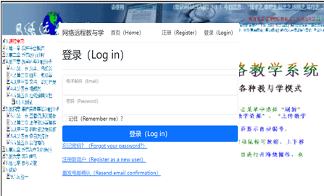  图 1 本研究案例的登录 | （二）、“互动的Web控制C的代码文件”  （1）一对一的推送与接受 （在此，选用本种类的控制C作为主导。宏观微观细化，解决需求问题）（2）一对多的推送与接受 | （三）、“服务端的Web服务器宿主”的“模型M这一宿客的代码文件”  （1）实践(数据读写)（在此，本平台的模型M作为主导。宏观微观细化，解决需求问题）  （2）技术(信息运用)  （3）科学(规律探究)  （4）人文(情感交流)  （5）哲学(智能建构)

“教育软件案例中途”事件之一的“四个平台语言计算的客户端MVC的视图V(架构/模式/关系/结构)、四个平台语言计算的互动MVC的控制C(架构/模式/关系/结构)、四个平台语言计算的服务端MVC的模型M(架构/模式/关系/结构)”的需求：【例如，“教育者服务端登录”使用“客户端的Web浏览器宿主”的“视图V”，通过“互动”的“控制C”，上传事先编辑好的.docx、.pptx、.mp4三种主要教育教学媒体，成为目录条目链接的“Web服务器宿主”的“模型M”，以供学育者客户端登录后浏览学习自测。即，教育资源目录导航、教育资源上传、学育者客户端登录后浏览学习自测的键盘鼠标事件】
“客户端的Web浏览器宿主”的“视图V这一宿客”计算在此选用“四个平台语言的第4平台语言代码文件”。  （1）【客户端的数字思维的本质】计算机的CPU平台的0/1的数字语言计算  （2）计算机的输入输出硬件的数据读写平台的ASM汇编语言计算  （3）操作系统OS对象平台的C/C++语言计算  （4）.Net托管对象平台的C#语言计算  具体代码量大，本表中省略以便排版，可查看开源在Github网站中的具体源代码的客户端部分 | “互动的Web控制C”计算在此选用“四个平台语言的第4平台语言代码文件”。  （1）【互动的数字思维的本质】局域网卡/电缆/光纤/无线电波/中继器/集线器/交换机的媒介链路层的IEEE 802系列的0/1的数字协议语言计算  （2）互联网路由层的IP协议语言计算  （3）互联网传输层的TCP/UDP协议语言计算  （4）互联网应用层的Web HTTP/WebSocket/WebRTC等等协议语言计算  具体代码量大，本表中省略以便排版，可查看开源在Github网站中的具体源代码的客户端部分 | “服务端的Web服务器宿主”的“模型M这一宿客”计算在此选用“四个平台语言的第4平台语言代码文件”。  （1）【服务端的数字思维的本质】计算机的CPU平台的0/1的数字语言计算  （2）计算机的输入输出硬件的数据读写平台的ASM汇编语言计算  （3）操作系统OS对象平台的C/C++语言计算  （4）.Net托管对象平台的C#语言计算  具体代码量大，本表中省略以便排版，可查看开源在Github网站中的具体源代码的客户端部分
（一）、“客户端的Web浏览器宿主”的“视图V这一宿客的代码文件”  （1）视媒【字符（在此，选用本种类的视图V作为主导。宏观微观细化，解决需求问题）/图像/视频/2D/3D】（2）听媒（3）触媒（4）嗅媒（5）味媒  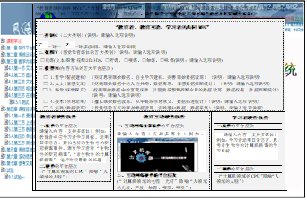  图 2本研究案例上传事先编辑好的.docx、.pptx、.mp4三种主要教育教学媒体以供学育 | （二）、“互动的Web控制C的代码文件”  （1）一对一的推送与接受 （在此，选用本种类的控制C作为主导。宏观微观细化，解决需求问题）（2）一对多的推送与接受 | （三）、“服务端的Web服务器宿主”的“模型M这一宿客的代码文件”  （1）实践(数据读写)（在此，本平台的模型M作为主导。宏观微观细化，解决需求问题）  （2）技术(信息运用)  （3）科学(规律探究)  （4）人文(情感交流)  （5）哲学(智能建构)

“教育软件案例整体”的“中途”事件之一的“四个平台语言计算的客户端MVC的视图V(架构/模式/关系/结构)、四个平台语言计算的互动MVC的控制C(架构/模式/关系/结构)、四个平台语言计算的服务端MVC的模型M(架构/模式/关系/结构)”的需求：【例如，“教育者服务端登录”使用“客户端的Web浏览器宿主”的“视图V”，通过“互动”的“控制C”，互动“Web服务器宿主”的“模型M”，统计分析评价学育者客户端的学育效果，以便决策自己的后续教育策略。涉及“实践(数据读写)↔技术(信息运用)↔科学(规律探究)↔人文(情感交流)↔哲学(智能建构)”五层次。即，教育者服务端教育数据读写、教育信息运用、教育规律探究、教育人文沟通、教育智能建构的键盘鼠标事件】【本部分使用到SQL SERVER数据服务工具】

“客户端的Web浏览器宿主”的“视图V这一宿客”计算在此选用“四个平台语言的第4平台语言代码文件”。  （1）【客户端的数字思维的本质】计算机的CPU平台的0/1的数字语言计算  （2）计算机的输入输出硬件的数据读写平台的ASM汇编语言计算  （3）操作系统OS对象平台的C/C++语言计算  （4）.Net托管对象平台的C#语言计算  具体代码量大，本表中省略以便排版，可查看开源在Github网站中的具体源代码的客户端部分 | “互动的Web控制C”计算在此选用“四个平台语言的第4平台语言代码文件”。  （1）【互动的数字思维的本质】局域网卡/电缆/光纤/无线电波/中继器/集线器/交换机的媒介链路层的IEEE 802系列的0/1的数字协议语言计算  （2）互联网路由层的IP协议语言计算  （3）互联网传输层的TCP/UDP协议语言计算  （4）互联网应用层的Web HTTP/WebSocket/WebRTC等等协议语言计算  具体代码量大，本表中省略以便排版，可查看开源在Github网站中的具体源代码的客户端部分 | “服务端的Web服务器宿主”的“模型M这一宿客”计算在此选用“四个平台语言的第4平台语言代码文件”。  （1）【服务端的数字思维的本质】计算机的CPU平台的0/1的数字语言计算  （2）计算机的输入输出硬件的数据读写平台的ASM汇编语言计算  （3）操作系统OS对象平台的C/C++语言计算  （4）.Net托管对象平台的C#语言计算  具体代码量大，本表中省略以便排版，可查看开源在Github网站中的具体源代码的客户端部分
（一）、“客户端的Web浏览器宿主”的“视图V这一宿客的代码文件”  （1）视媒【字符/图像/视频/2D（在此，选用本种类的视图V作为主导。宏观微观细化，解决需求问题）/3D】（2）听媒（3）触媒（4）嗅媒（5）味媒  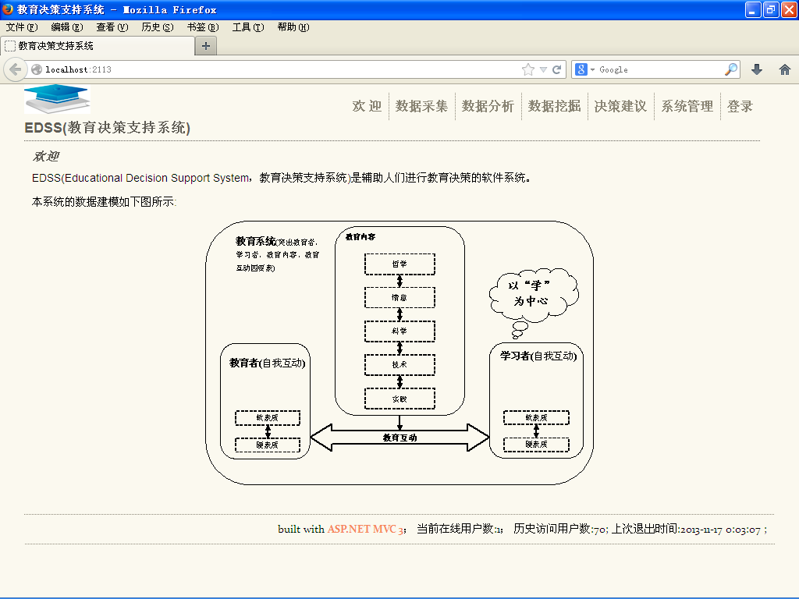  图 3 教育模型M的五个层次 | （二）、“互动的Web控制C的代码文件”  （1）一对一的推送与接受 （在此，选用本种类的控制C作为主导。宏观微观细化，解决需求问题）（2）一对多的推送与接受 | （三）、“服务端的Web服务器宿主”的“模型M这一宿客的代码文件”  （1）实践(数据读写)（基于他创方SS的SSDE服务）  （2）技术(信息运用) （基于他创方SS的SSAS服务）  （3）科学(规律探究) （基于他创方SS的SSAS服务）  （4）人文(情感交流) （基于他创方SS的SSAS服务）  （5）哲学(智能建构) （基于他创方SS的SSAI服务，或者，基于他创方的ChatGPT/ChatGLM等等服务）

“教育软件案例整体”的“结束”事件中的“四个平台语言计算的客户端MVC的视图V(架构/模式/关系/结构)、四个平台语言计算的互动MVC的控制C(架构/模式/关系/结构)、四个平台语言计算的服务端MVC的模型M(架构/模式/关系/结构)”的需求：【例如，“教育者服务端登录”使用“客户端的Web浏览器宿主”的“视图V”，通过“互动”的“控制C”，互动“Web服务器宿主”的“模型M ”，请求登出，退出隐喻“教育者服务端”。即，登出操作的键盘鼠标事件】

“客户端的Web浏览器宿主”的“视图V这一宿客”计算在此选用“四个平台语言的第4平台语言代码文件”。  （1）【客户端的数字思维的本质】计算机的CPU平台的0/1的数字语言计算  （2）计算机的输入输出硬件的数据读写平台的ASM汇编语言计算  （3）操作系统OS对象平台的C/C++语言计算  （4）.Net托管对象平台的C#语言计算  具体代码量大，本表中省略以便排版，可查看开源在Github网站中的具体源代码的客户端部分 | “互动的Web控制C”计算在此选用“四个平台语言的第4平台语言代码文件”。  （1）【互动的数字思维的本质】局域网卡/电缆/光纤/无线电波/中继器/集线器/交换机的媒介链路层的IEEE 802系列的0/1的数字协议语言计算  （2）互联网路由层的IP协议语言计算  （3）互联网传输层的TCP/UDP协议语言计算  （4）互联网应用层的Web HTTP/WebSocket/WebRTC等等协议语言计算  具体代码量大，本表中省略以便排版，可查看开源在Github网站中的具体源代码的客户端部分 | “服务端的Web服务器宿主”的“模型M这一宿客”计算在此选用“四个平台语言的第4平台语言代码文件”。  （1）【服务端的数字思维的本质】计算机的CPU平台的0/1的数字语言计算  （2）计算机的输入输出硬件的数据读写平台的ASM汇编语言计算  （3）操作系统OS对象平台的C/C++语言计算  （4）.Net托管对象平台的C#语言计算  具体代码量大，本表中省略以便排版，可查看开源在Github网站中的具体源代码的客户端部分
（一）、“客户端的Web浏览器宿主”的“视图V这一宿客的代码文件”  （1）视媒【字符/图像/视频/2D/3D】（在此，选用本种类的视图V作为主导。宏观微观细化，解决需求问题）（2）听媒（3）触媒（4）嗅媒（5）味媒  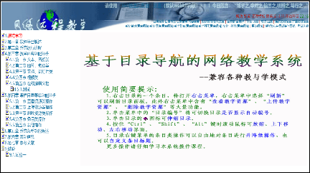  图 4 本研究案例的退出登录 | （二）、“互动的Web控制C的代码文件”  （1）一对一的推送与接受 （在此，选用本种类的控制C作为主导。宏观微观细化，解决需求问题）（2）一对多的推送与接受 | （三）、“服务端的Web服务器宿主”的“模型M这一宿客的代码文件”  （1）实践(数据读写)（在此，本平台的模型M作为主导。宏观微观细化，解决需求问题）  （2）技术(信息运用)  （3）科学(规律探究)  （4）人文(情感交流)  （5）哲学(智能建构)

[] 目录导航的网络教学系统[DB/OL].[2020.12.25]. https://github.com/jbhuang99/WebEdu_LocalVersion_YuQin_DotNetCore2.1

